

Completa según sea sea tu prelectura   | Título de la lectura o tarea: ______________________________  - ¿Tiene palabras en negrita? ___ SÍ ___NO  - ¿Tiene fotografías?: ___ SÍ ___NO  - ¿Tiene resúmenes?___ SÍ ___NO  - ¿Tiene recuadros con información o con curiosidades? ___ SÍ ___NO  - ¿Tiene imágenes, gráficos o esquemas?  ___ SÍ ___NO  ¿Qué tipo de texto es?  - ___ Descriptivo.  - ___ Narrativo.  - ___ Expositivo.  - ___ Argumentativo.  - ___ Otro (especificar): ____________________
 | Predice las ideas principales del texto o la tarea.  ____________________________________________  ____________________________________________  ____________________________________________  ____________________________________________  ____________________________________________  ____________________________________________
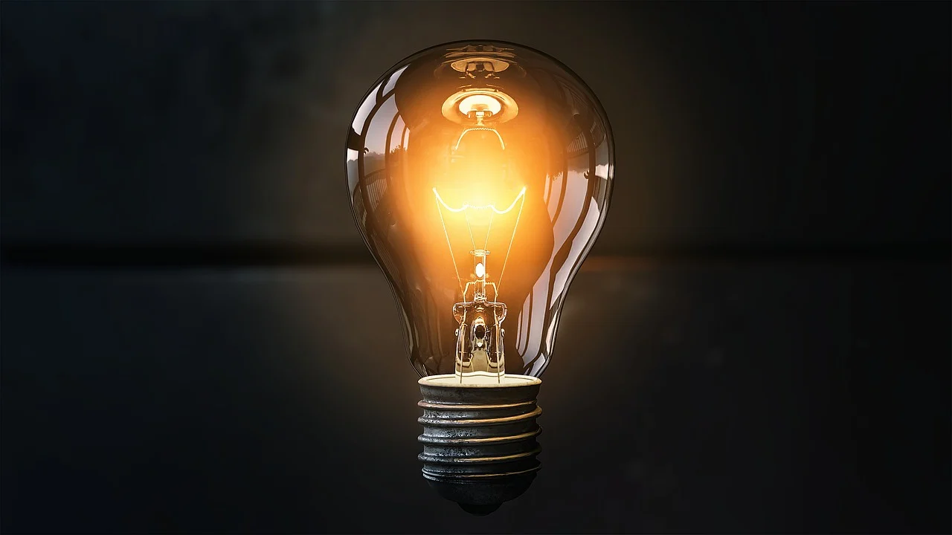 | Explica brevemente lo que ya sabes sobre el tema.  ____________________________________________  ____________________________________________  ____________________________________________  ____________________________________________  ¿Cómo lo sabes?  ____________________________________________  ____________________________________________  ____________________________________________  ____________________________________________
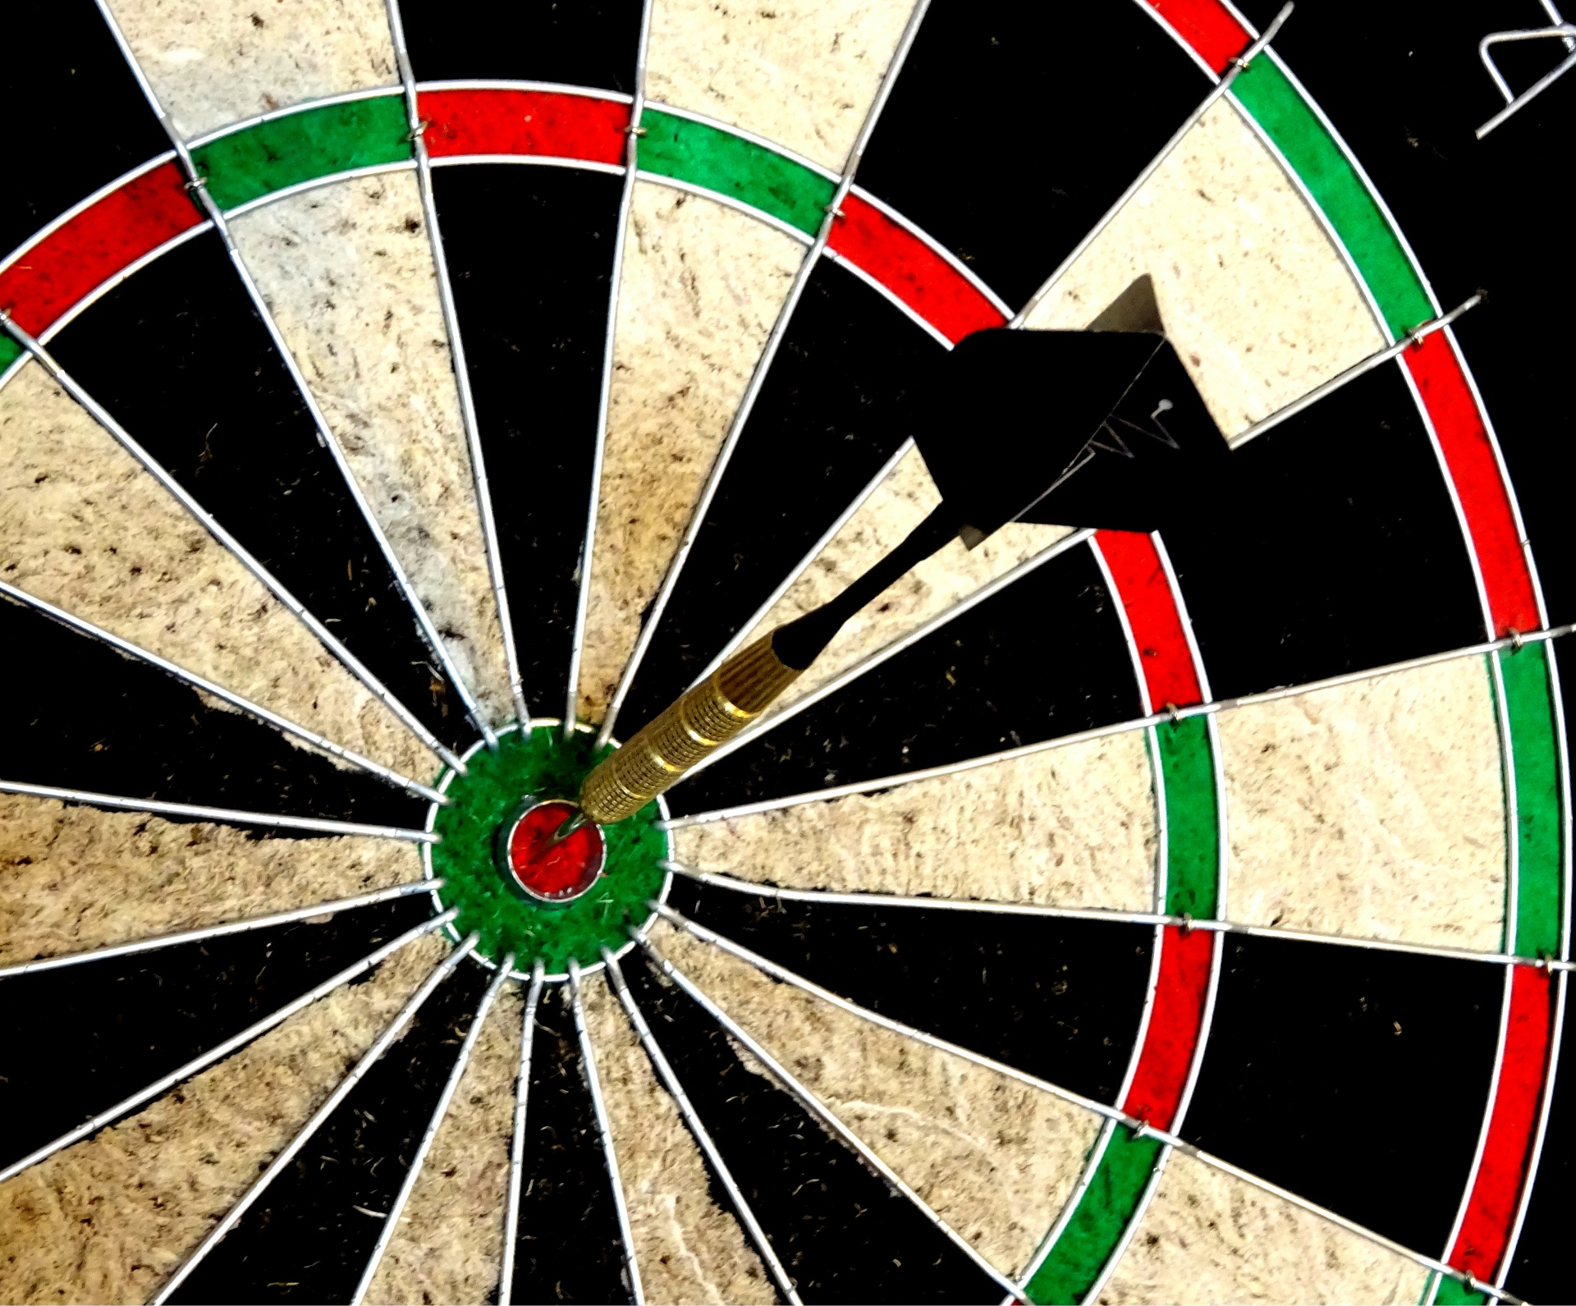 | ¿Cuál es tu objetivo?  __ divertirme.  __ aprender.  __ encontrar una información concreta  __ Otras (di cuáles) _________________________

Completa según sea sea tu prelectura

